Nom du produit : |  | Composition de l’équipe et nom de l’entreprise :
SONCASE / CAP | Caractéristiques |  | Avantages | Preuves / Bénéfices
Sécurité

Orgueil
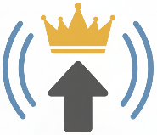
Nouveauté
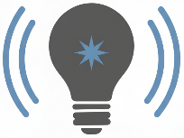
Confort
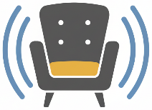
Argent
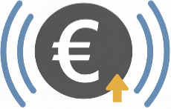
Sympathie
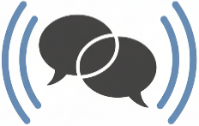
Écologie
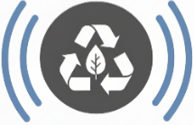

Nom de l’entreprise :
Aider les futurs vendeurs du produit - Les questions de la phase de découverte : l’entonnoir
Les 2 questions ouvertes | 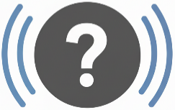
Les 2 questions de précisions / alternatives | 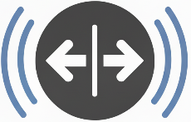
Les 2 questions fermées | 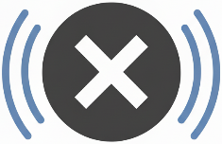

La phrase d’accroche / The slogan | Le pitch commercial (épreuve finale)
En manque d’inspiration ?    Rédiger le bon prompt avec la méthode ACTIF et utiliser l’IA proposée. |   Préparation une fois l’ensemble des missions terminées :

Nom de l’entreprise :
Cartes piochées | Réponses aux missions | Cartes piochées | Réponses aux missions
